Mitigasi Kebencanaan Pada SMA Negeri 14 Ambon Sebagai Upaya Pengurangan Resiko Bencana Gempa Bumi
Disaster Mitigation at SMA Negeri 14 Ambon as an Earthquake Disaster Risk Reduction Effort

Berly Isreal Rafelino Titahena ^{1*}, Eka Sasmitha ², Mei Anista Ririmasse ³,
Bervi Latuserimala ⁴, Samsul Bahri Loklomin ⁵, Novita Berhitu ⁶
^{1,2,3,4,5} Program Studi Statistika, Fakultas Sains dan Teknologi, Universitas Pattimura, Maluku, Indonesia
⁶ Badan Penanggulangan Bencana Daerah Kota Ambon, Maluku, Indonesia

Alamat: Jl. Ir. M. Putuhena, Poka, Kec. Tlk. Ambon, Kota Ambon, Maluku
Penulis Korespondensi: titahenaberli@gmail.com

Article History:  Received: September 29,2024;  Revised: Oktober 12,2024;  Accepted: November 26,2024;  Published: November 30, 2024 |  | Abstract: This activity focuses on the socialization and simulation of earthquake disaster mitigation at SMA Negeri 14 Ambon. The aim was to increase students' awareness and preparedness in facing disasters, especially earthquakes. The methods used included material presentations using PowerPoint and simulations. This activity was attended by high school students with an age range of 15-18 years, who are at an ideal stage of cognitive development to receive and apply knowledge about disaster mitigation. The results showed that students had high enthusiasm and a good understanding of earthquake disaster mitigation after attending the socialization. This activity succeeded in increasing students' knowledge about actions to be taken before, during and after a disaster occurs. In conclusion, disaster mitigation socialization at the high school level is a strategic step in building a disaster resilient community. This activity can be a model for the development of similar programs in other schools, supporting the government's efforts in building community resilience to disasters.
Keywords: Service, Socialization, Simulation, Mitigation

Abstrak
Kegiatan pengabdian masyarakat ini berfokus pada sosialisasi dan simulasi mitigasi bencana gempa bumi di SMA Negeri 14 Ambon. Tujuannya adalah meningkatkan kesadaran dan kesiapsiagaan siswa dalam menghadapi bencana, khususnya gempa bumi. Metode yang digunakan meliputi presentasi materi menggunakan PowerPoint dan simulasi. Kegiatan ini diikuti oleh siswa-siswi SMA dengan rentang usia 15-18 tahun, yang berada pada tahap perkembangan kognitif yang ideal untuk menerima dan mengaplikasikan pengetahuan tentang mitigasi bencana. Hasil menunjukkan bahwa siswa memiliki antusiasme tinggi dan pemahaman yang baik mengenai mitigasi bencana gempa bumi setelah mengikuti sosialisasi. Kegiatan ini berhasil meningkatkan pengetahuan siswa tentang tindakan yang harus dilakukan sebelum, selama, dan setelah bencana terjadi. Kesimpulannya, sosialisasi mitigasi bencana di tingkat SMA merupakan langkah strategis dalam membangun masyarakat yang tangguh terhadap bencana. Kegiatan ini dapat menjadi model untuk pengembangan program serupa di sekolah-sekolah lain, mendukung upaya pemerintah dalam membangun ketahanan masyarakat terhadap bencana.

Kata Kunci: Pengabdian, Sosialisasi, Simulasi, Mitigasi

- PENDAHULUAN
Indonesia merupakan salah satu negara kepulauan terbesar di dunia, memiliki karakteristik geografis yang unik dan kompleks. Terletak di wilayah yang dikenal sebagai “Cincin Api Pasifik” (Pacific Ring of Fire), Indonesia tidak hanya dianugerahi dengan kekayaan alam yang melimpah, tetapi juga menghadapi tantangan besar dalam hal kerawanan terhadap berbagai jenis bencana alam. Gempa bumi, tsunami, banjir, tanah longsor, letusan gunung berapi dan berbagai bencana lainnya menjadi ancaman yang nyata dan berkelanjutan bagi penduduk negeri ini. Posisi geografis indonesia yang berada di pertemuan tiga lempeng tektonik utama dunia yakni lempeng Indo – Australia, Eurasia, dan Pasifik menjadikan Indonesia sebagai salah satu wilayah dengan tingkat kerawanan bencana yang tinggi (Rifai, 2018). Kondisi ini diperparah oleh faktor – faktor lain seperti perubahan iklim global, degradasi lingkungan, dan pertumbuhan penduduk yang pesat, yang secara kolektif meningkatkan kerentanan masyarakat terhadap dampak bencana (Moridu et al., 2023).
Menurut data terbaru dari Badan Nasional Penanggulangan Bencana (BNBP), sepanjang tahun 2023, Indonesia mengalami 5.400 kejadian bencana alam. Dari jumlah tersebut, bencana hidrometeorologi yaitu bencana yang dipengaruhi oleh cuaca dan aliran permukaan mendominasi sebesar 99,35% sedangkan bencana geologi akibat fenomena geologi dan geofisika hanya sebesar 0,65% saja. Rincian bencana tersebut terdiri dari kebakaran hutan dan lahan (2.051 kejadian), cuaca ekstrem (1.261 kejadian), banjir (1.255 kejadian), tanah longsor (591 kejadian), kekeringan (174 kejadian), gelombang pasang dan abrasi (33 kejadian), gempa bumi (31 kejadian), dan letusan gunung api (4 kejadian) (Rosyida et al., 2023). Dalam konteks ini, pemahaman dan kesiapsiagaan masyarakat terhadap bencana menjadi sangat krusial.
Kesiapsiagaan adalah serangkaian kegiatan yang dilakuan untuk mengantisipasi bencana melalui pengorganisasian serta melalui langkah yang tepat dan berdaya guna (Buteikienė, 2008). Kesiapsiagaan mencakup serangkaian langkah yang memampukan berbagai pihak mulai dari tingkat pemerintahan, organisasi, hingga individu untuk merespon situasi bencana dengan efektif dan efisien. Ini meliputi berbagai upaya seperti menyusun strategi penanganan bencana, serta memastikakan kesiapan dan kemampuan personil melalui pemeliharaan dan pelatihan berkelanjutan (Cahyo et al., 2023). Namun realitas di lapangan menunjukan bahwa sifat bencana yang sering terjadi secara tidak terduga telah mengakibatkan sebagian besar upaya penanggulangan bencana cenderung terfokus pada tindakan responsif pasca kejadian (Paramesti, 2011). Mitigasi adalah serangkaian upaya untuk mengurangi risiko bencana baik memalui pembangunan fisik maupun penyadaran dan peningkatan kemampuan masyarakat dalam menghadapi ancaman bahaya (Buteikienė, 2008). Oleh karena itu pendidikan dan sosialisasi mengenai mitigasi bencana tidak lagi dapat dipandang sebagai opsi, melainkan suatu keharusan yang mendesak, terutama bagi generasi muda yang akan menjadi agen perubahan dan pengambil keputusan di masa depan.
Siswa Sekolah Menengah Atas (SMA), dengan rentang usia antara 15 – 18 tahun, berada pada tahap perkembangan kognitif dan sosial yang kritis. Remaja pada usia ini telah memasuki tahap operasional, dimana mereka mampu berpikir abstrak, menganalisis situasi kompleks, dan memecahkan masalah secara sistematis (Ardiningtyas et al., 2023). Karakteristik ini menjadikan siswa SMA sebagai kelompok yang ideal menerima dan mengaplikasikan pengetahuan tentang mitigasi bencana. Sosialisasi mitigasi bencana kepada siswa SMA menjadi langkah strategis dan mendesak dalam membangun masyarakat yang tangguh terhadap bencana. Program sosialisasi yang efektif tidak hanya bertujuan untuk mentransfer pengetahuan teoretis, tetapi juga untuk mengembangkan ketrampilan praktis dan membentuk sikap proaktif dalam menghadapi resiko bencana. Lebih lanjut, temuan dari studi ini dapat menjadi landasan bagi pengembangan kurikulum dan program ekstrakurikuler yang berfokus pada kesiapsiagaan bencana di tingkat SMA dan dapat memberikan kontribusi signifikan dalam pengembangan strategi edukasi bencana yang lebih efektif dan terukur, serta mendukung upaya pemerintah dalam membangun masyarakat yang tangguh.

- METODE
Kegiatan Desain dari kegiatan pengabdian masyarakat ini yaitu semua proses yang diperlukan dalam perencanaan dan pelaksanaan. Desain kegiatan yang dilakukan ialah berupa sosialisai mengenai materi sosialisasi dan simulasi mitigasi bencana alam yang berpotensi di wilayah kota Ambon. Hal ini digambarkan dengan jelas langkah yang akan dilakukan untuk mencapai tujuan pada kegiatan sosialisasi ini adalah :
Gambar 1. Alur Kegiatan Sosialisasi

Pada umumnya pengetahuan siswa untuk mitigasi bencana atau pencegahan bencana gempa bumi amatlah masih kurang dalam mengetahuinya. Pengetahuan yang dibangun siswa tergantung pada pengetahuan serta pengalaman mereka sebelumnya dengan pengetahuan sosial dan konstruksi pengetahuan yang dimiliki mereka. Upaya pada pengurangan resiko bencana gempa bumi berlokasi di SMA Negeri 14 Ambon perlu mendapat dukungan dari masyarakat setempat. Oleh karena itu, diharapkan pengetahuan dalam mitigasi bencana ini dapat dijadikan pedoman bagi masyarakat lingkungan. Gempa bumi dapat mengakibatkan dampak yang sangat berpengaruh dan akibatnya antara lain adanya kerusakan struktural seperti dapat merusak bangunan, jembatan, dan infrastruktur, bahkan menyebabkannya runtuh.

- HASIL
Kegiatan pengabdian masyarakat ini dilakukan pada hari Jumat, 4 Oktober 2024 dengan pesertanya adalaha siswa-siswi di SMA Negeri 14 Ambon. Adapun pemateri pada kegiatan ini adalah staf pegawai Badan Penanggulangan Bencana Daerah Kota Ambon dan tim KKN mahasiswa program studi Statistika Universitas Pattimura. Tujuan siswa mengikuti kegiatan sosialisasi dan simulasi mitigasi bencana gempa bumi dalam meningkatkan kesiapsiagaan. SMA Negeri 14 Ambon merupakan salah satu sekolah yang akan mendapatkan dan menambah pengetahuan dan selalu siap siaga dalam menghadapi bencana serta mengetahui tindakan apa yang harus dilakukan untuk melindungi diri dari situasi gempa pada saat sebelum, selama, dan setelah bencana terjadi. Kegiatan ini sejalan dengan amanat alinea ke IV Pembukaan UUD 1945 dan UU No 24 tahun 2007 tentang Penanggulangan Bencana (Supriyono et al., 2018)
Tujuan dari sosialisasi mitigasi bencana gempa bumi diperuntukkan sebagai salah satu kegiatan yang mampu membangun sikap tanggap bencana alam sejak dini pada siswa/siswi dengan membekali ilmu pengetahuan sebagai salah satu bentuk mengurangi risiko korban khususnya korban anak-anak. Hal ini sejalan dengan pendapat (Rinanda, 2013) yang menyatakan bahwa para pendidik perlu mengajarkan kepada anak-anak tentang risiko dan dampak gempa bumi serta membekali mereka agar selalu mewaspadai lingkungan sekitar dan menjaga keselamatan.

- DISKUSI
Kegiatan pengabdian ini dianggap perlu dilakukan karena sangat penting untuk melakukan upaya pendidikan yang dapat memberikan pengetahuan kepada para siswa tentang dampak bencana gempa bumi. Diharapkan siswa dapat mengurangi risiko bencana gempa bumi jika pada suatu waktu terjadi bencana gempa bumi.
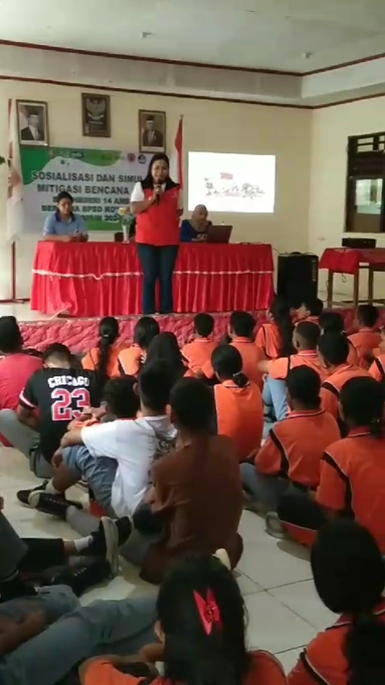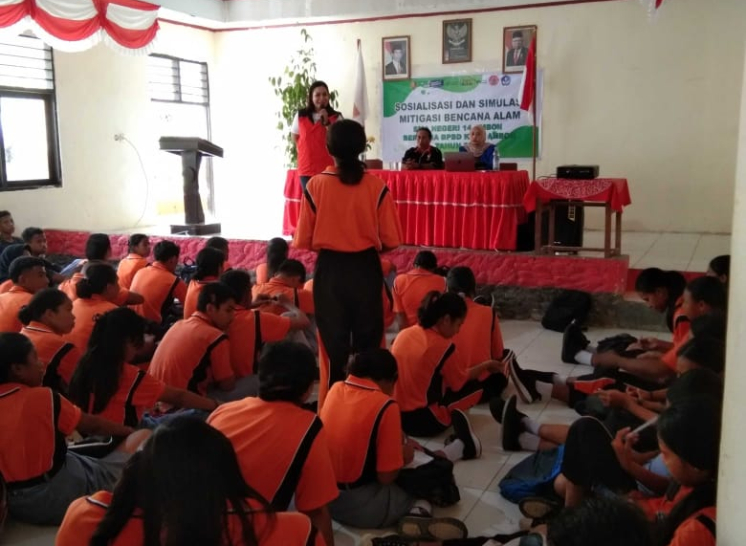
Gambar 2. Sosialisasi Mitigasi Bencana Gempa Bumi

Dalam upaya meningkatkan kesadaran siswa terhadap bahaya gempa bumi, SMA Negeri 14 Ambon telah melaksanakan sosialisasi dengan metode tematik menggunakan power point dalam pemaparannya. Penggunaan presentasi power point dengan desain yang menarik terbukti efektif dalam menarik perhatian siswa dan memotivasi mereka untuk mempelajari cara mengurangi risiko bencana. Hal ini terlihat dari antusiasme siswa saat mengikuti kegiatan. Berikut adalah bahan materi sosialisasi:
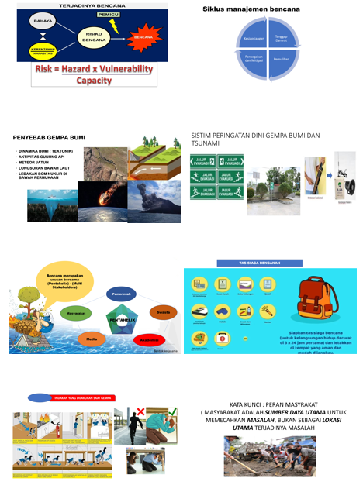
Gambar 3. Materi Sosialisasi

Sosialisasi ini berjalan lancar tanpa kendala karena kegiatan ini telah direncanakan dengan persiapan yang matang mulai dari perizinan, waktu, persiapan hingga pelaksanaannya. Setelah dilakukan sosialisasi, kuesioner diberikan kepada para siswa untuk diisi guna mengukur pemahaman mereka tentang tingkat pengetahuan materi. Hasilnya, para siswa SMA Negeri 14 Ambon yang mengikuti sosialisasi memiliki pemahaman yang baik mengenai mitigasi bencana, khususnya terkait gempa bumi.
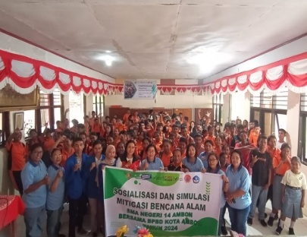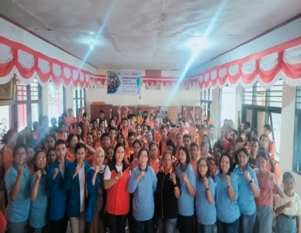
Gambar 4. Dokumentasi setelah selesai melaksanakan sosialisasi

- KESIMPULAN
Kegiatan Kesimpulan yang didapat dari kegiatan pengabdian masyarakat ini yaitu pengetahuan siswa SMA Negeri 14 Ambon yang mengikuti sosialisasi memiliki pengetahuan yang baik dalam hal mitigasi bencana, terutama bencana gempa bumi. Adapun kelebihan dari kegiatan ini yaitu siswa-siswi sangat antusias dalam mengikuti kegiatan sosialisasi ini, selain itu terdapat juga kekurangannya yaknii waktu yang disediakan hanya sedikit sehingga kegiatan sosialisasi terbatas oleh waktu. Namun di sisi lain secara keseluruhan kegiatan sosialisasi dan simulasi mitigasi bencana alam ini berjalan dengan baik sesuai rencana.

PENGAKUAN/ACKNOWLEDGEMENTS
Dalam pelaksanaan pengabdian masyarakat ini penulis ucapkan terima kasih kepada
- Lembaga Penelitian dan Pengabdian Masyarakat Universitas Pattimura yang telah memberikan kesempatan kepada kami untuk melakukan pengabdian masyarakat di SMA Negeri 14 Kota Ambon
- Pihak SMA Negeri 14 Ambon yang memberikan izin dan memfasilitasi kegiatan yang dimotori oleh tim KKN BPBD Kota Ambon dan Pihak BPBD Kota Ambon
- Pihak BPBD Kota Ambon yang memfasilitasi sosialisasi yang merupakan program dari BPBD Kota Ambon dan kerjasama Tim KKN Program Studi Statistika Universitas Pattimura.

DAFTAR REFERENSI
Ardiningtyas, M., Harahap, T. H., & Panggabean, E. M. (2023). Penerapan Teori Piaget dalam Pembelajaran Matematika di Sekolah Menengah Atas: Studi Kasus di Sekolah SMA Negeri 3 Medan. Tut Wuri Handayani : Jurnal Keguruan Dan Ilmu Pendidikan, 2(2), 66–71. https://doi.org/10.59086/jkip.v2i2.294
Buteikienė, A. (2008). Peraturan Pemerintah Republik Indonesia Nomor 21 Tahun 2008 Tentang Penyelenggaraan Penanggulangan Bencana. Peraturan Pemerintah, 61–64.
Cahyo, F. D., Ihsan, F., Roulita, R., Wijayanti, N., & Mirwanti, R. (2023). Kesiapsiagaan Bencana Gempa Bumi Dalam Keperawatan: Tinjauan Penelitian. JPP (Jurnal Kesehatan Poltekkes Palembang), 18(1), 87–94. https://doi.org/10.36086/jpp.v18i1.1525
Moridu, I., Ari Purwanti Melinda, Rahmad Fajar Sidik, & Asfahani. (2023). Edukasi Keberlanjutan Lingkungan Melalui Program Komunitas Hijau Untuk Menginspirasi Aksi Bersama. Communnity Development Journal, 4(4), 7121–7128. https://journal.universitaspahlawan.ac.id/index.php/cdj/article/view/18699
Paramesti, C. A. (2011). Kesiapsiagaan Masyarakat Kawasan Teluk Pelabuhan Ratu Terhadap Bencana Gempa Bumi dan Tsunami. Journal of Regional and City Planning, 22(2), 113. https://doi.org/10.5614/jpwk.2011.22.2.3
Rifai, M. H. (2018). Pengaruh Penggunaan Media Audio Visual Terhadap Pemahaman Konsep Mitigasi Bencana Pada Mahasiswa Pendidikan Geografi. Edudikara: Jurnal Pendidikan Dan Pembelajaran, 3(1), 62–69. https://doi.org/10.32585/edudikara.v3i1.79
Rinanda, S. (2013). Pengaruh Metode Simulasi Tanggap Bencana Alam Terhadap Kemampuan Mitigasi Pada Anak Tunagrahita Ringan.
Rosyida, A., Aziz, M., Firmansyah, Y., Setiawan, T., Pangesti, K. P., & Kakanur, F. (2023). Buku Data Bencana Indonesia 2023. Buku Data Bencana Indonesia, 3, 3–11.

